1 часть

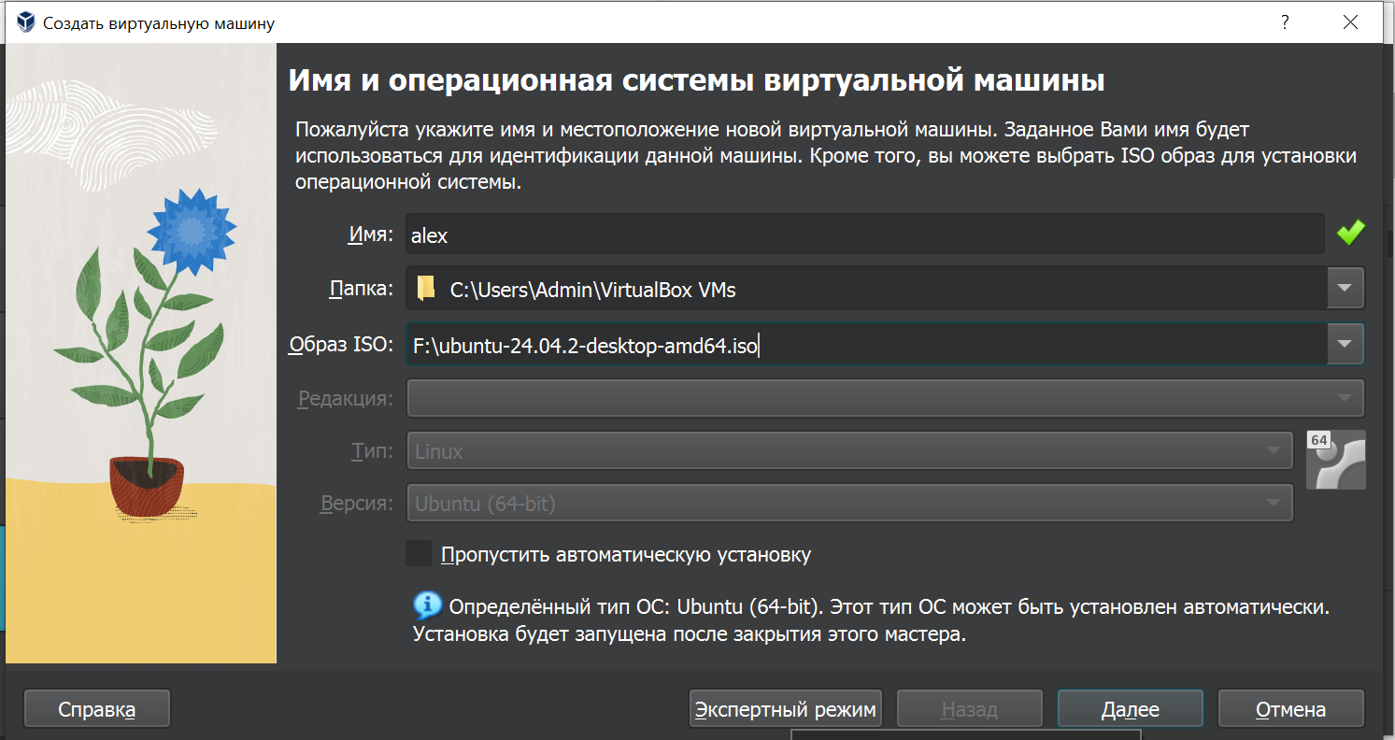

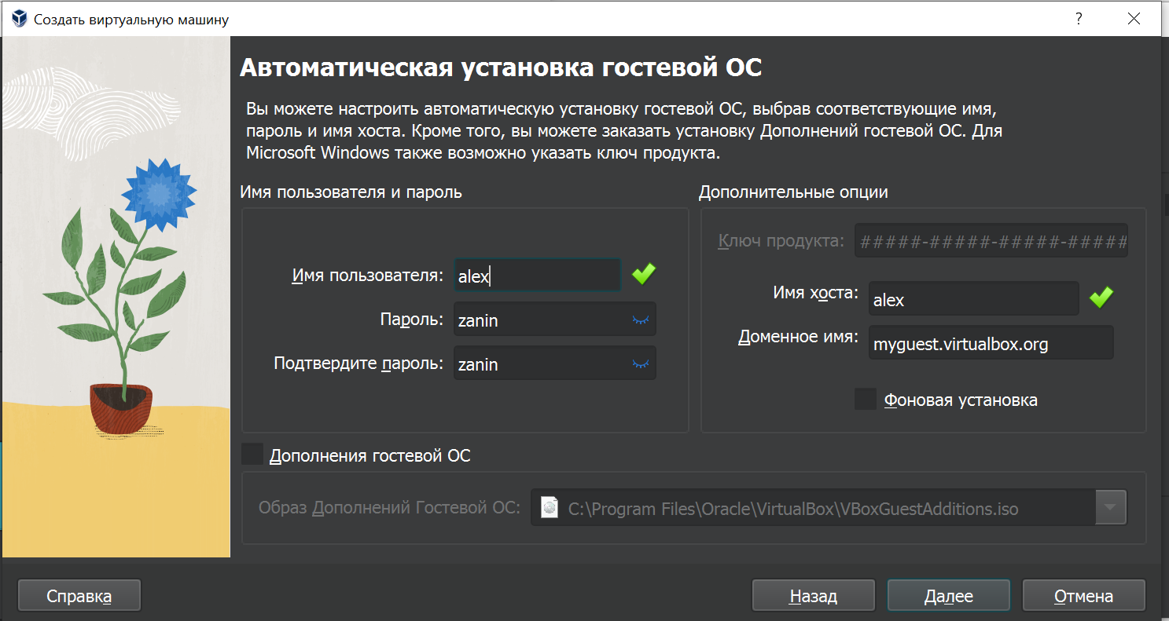

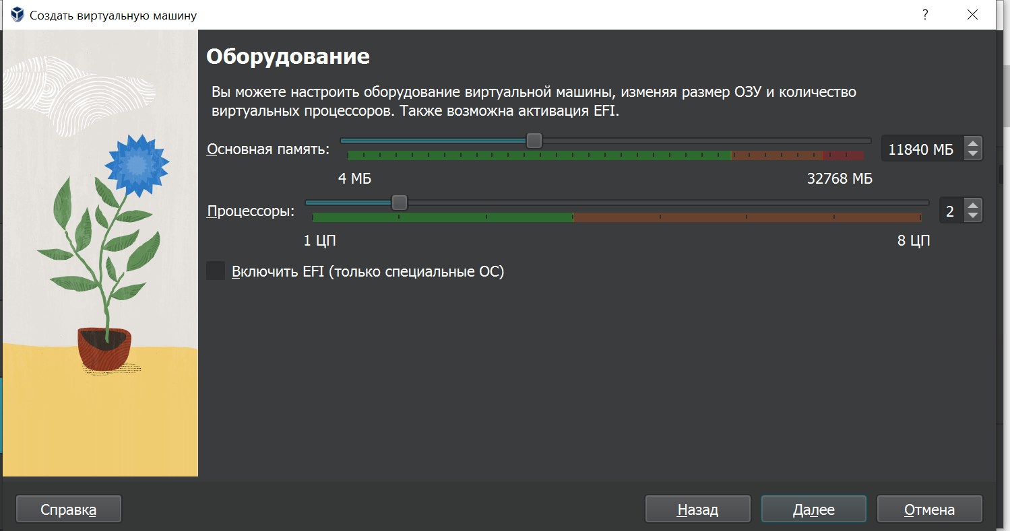

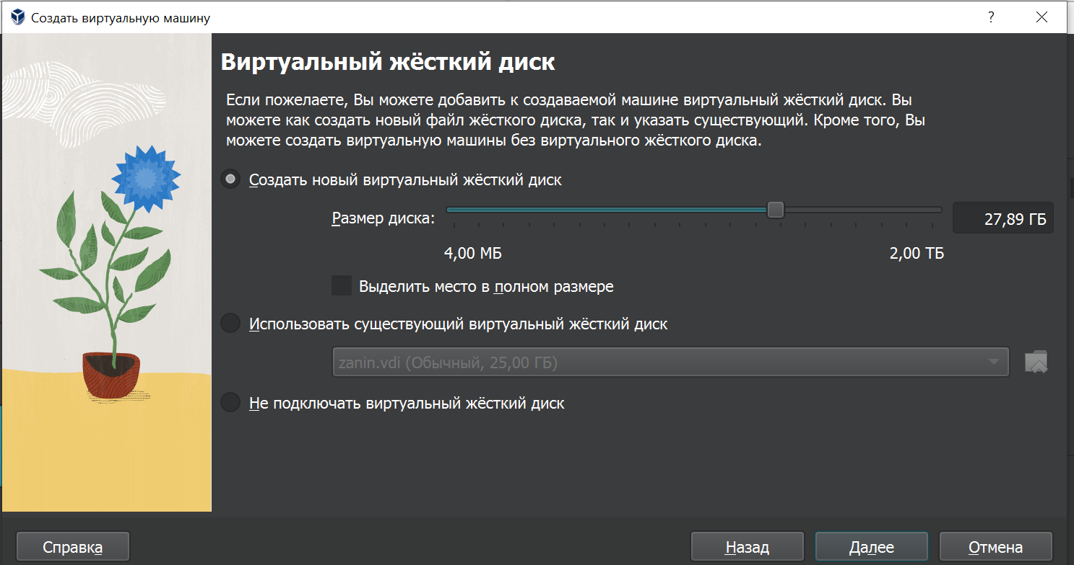

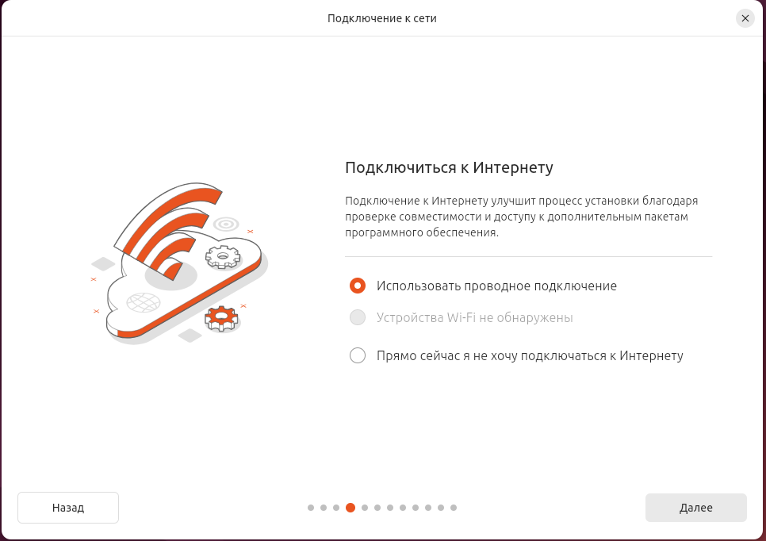

Откройте терминал и выполните следующую команду для установки необходимых

пакетов: sudo apt update && sudo apt install bzip2 tar

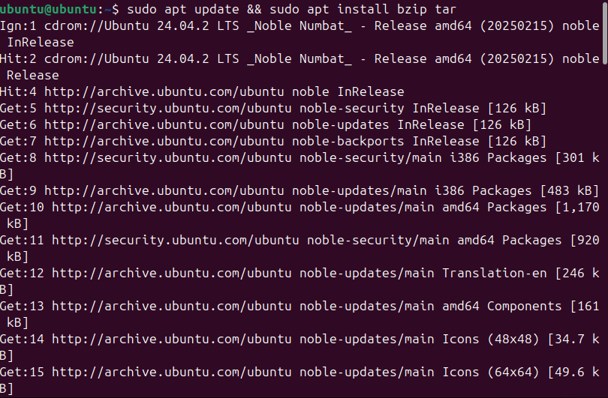

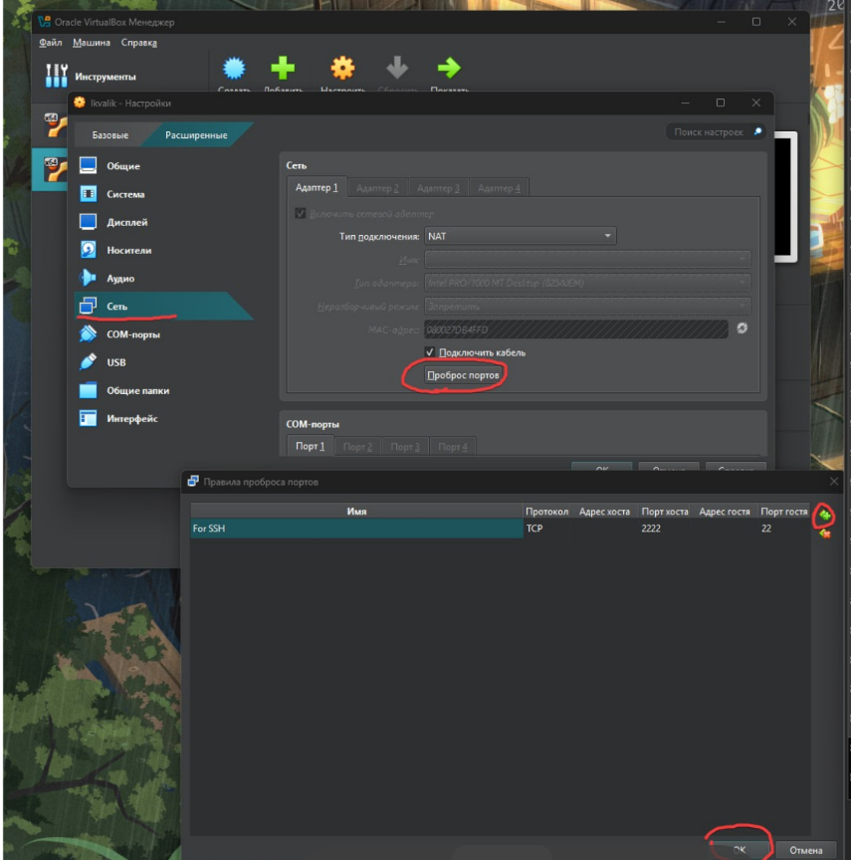

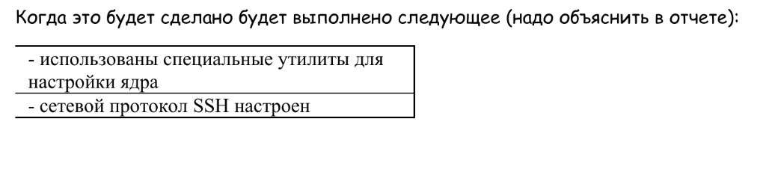

**настроен удаленный доступ к активной сессии**

Короче тут надо установить через терминал пару вещей для SSH:

Установка OpenSSH на Ubuntu

**sudo apt-get install openssh-server**

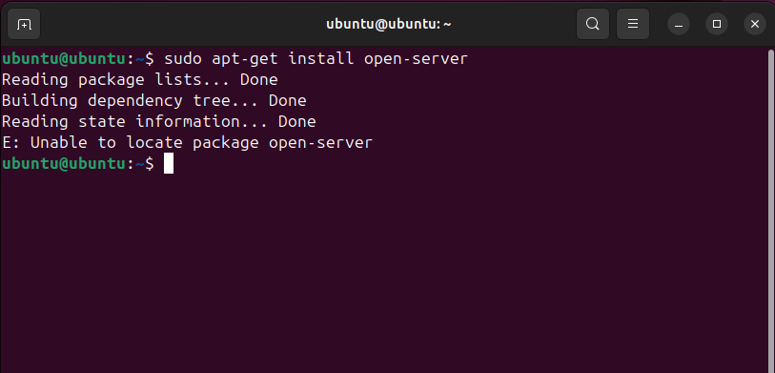

**Устанавливаем доп. инструменты для работы с сетью и настройками**

**безопасности:**

*sudo apt-get install policycoreutils*

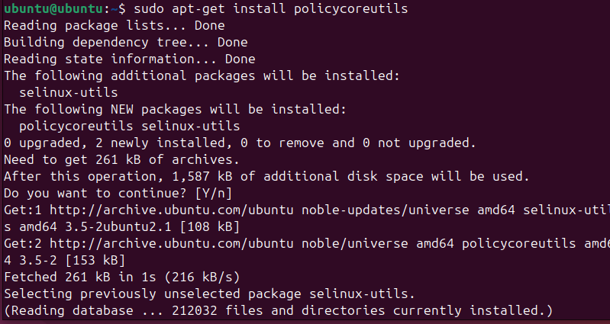

*sudo apt-get install net-tools*

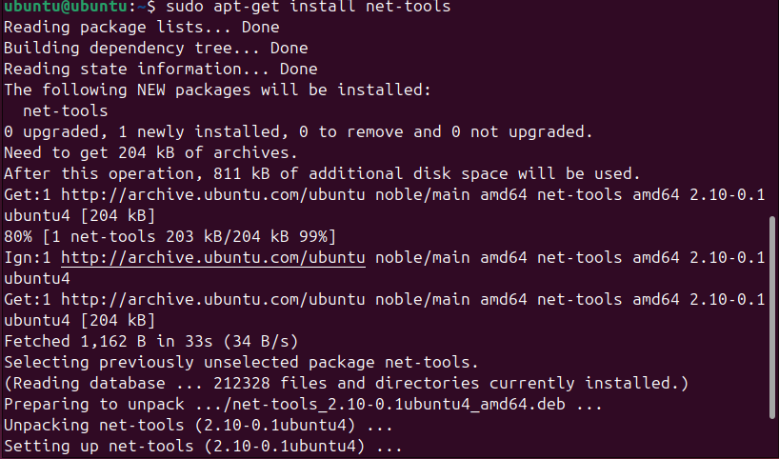

Проверяем статус SELinux. Состояние должно быть disable.

*sestatus*

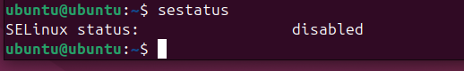

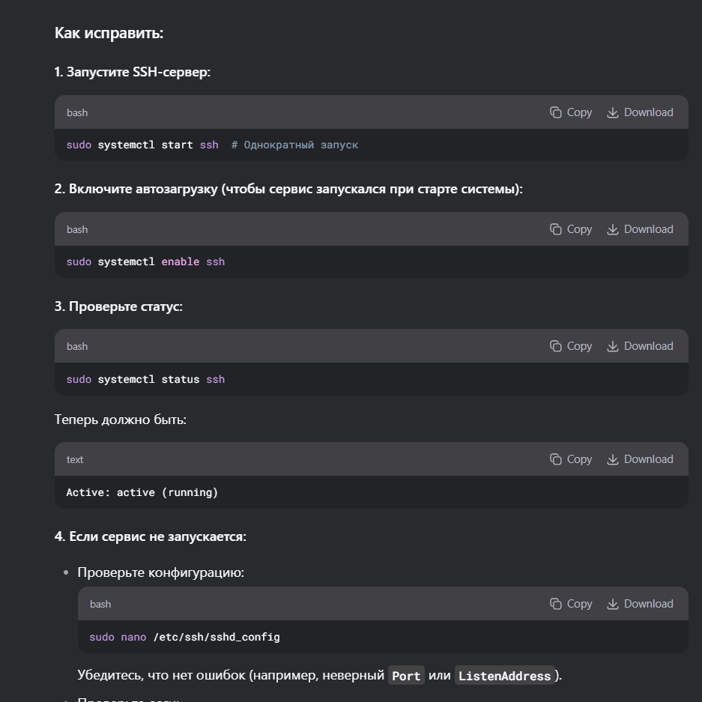

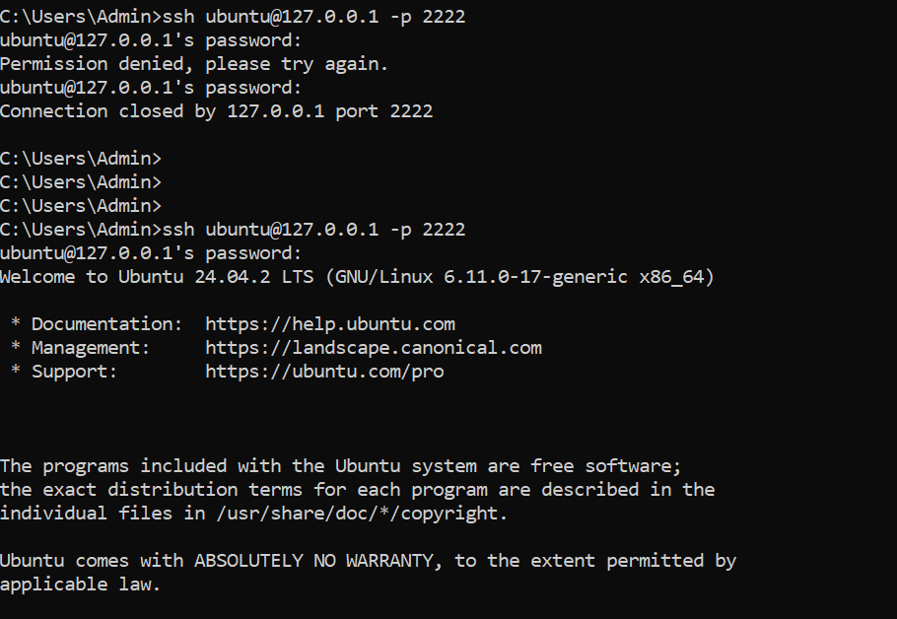

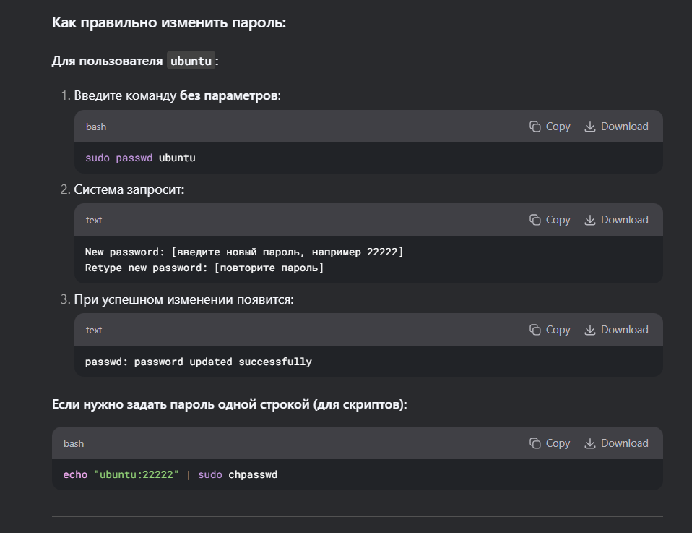

**- выбран правильный сетевой интерфейс**

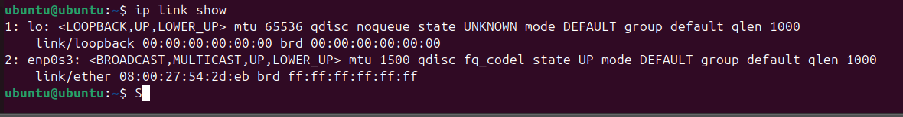

**- продемонстрирована проверка сетевого**

**соединения**

**Установлено базовое программное**

*Базовое ПО (калькулятор, LibreOfice, paint, календари ну всякое такое) ниже команды*

*для всяких приложух из билета:*

**2 Графический редактор: GIMP**

**sudo apt install gimp**

**3 Пакет программ: LibreOffice**

**sudo apt install libreoffice**

**4 Архиватор: 7-Zip (p7zip-full)**

**sudo apt install p7zip-full**

**5 Утилита: Open Hardware Monitor (альтернатива — psensor для GUI мониторинга)**

**sudo apt install psensor**

**6 Антивирус: ClamAV (бесплатный, кроссплатформенный)**

**sudo apt install clamav**

**7 Среда разработки: Code::Blocks**

**sudo apt install codeblocks**

**8 СУБД: MySQL Server**

**sudo apt install mysql-server**

**обеспечение**

**Установлен виртуальный принтер**

*sudo apt update && sudo apt install cups system-config-printer printer-driver-cups-pdf*

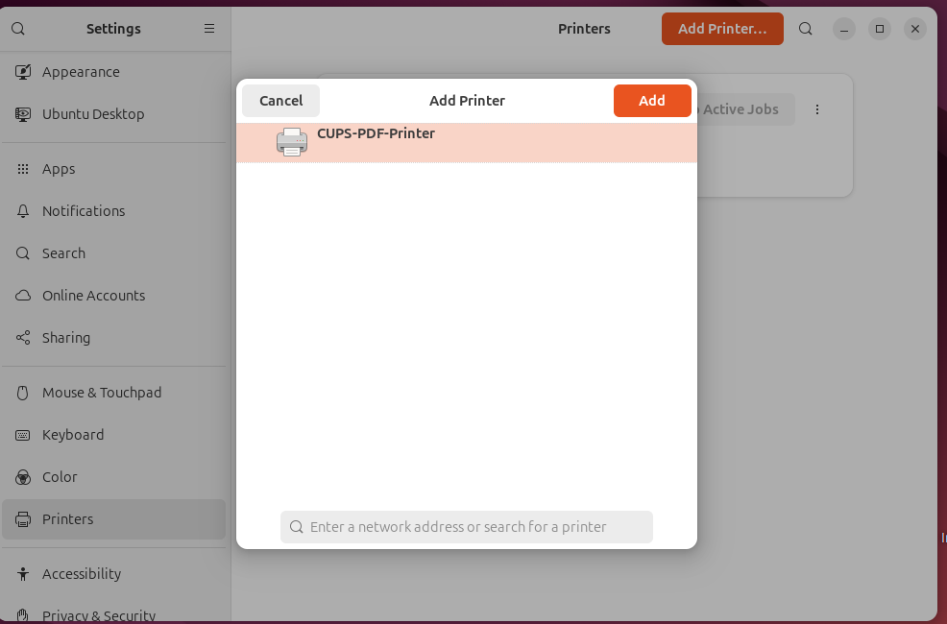

**Выбор программных ресурсов обоснован**

Ну и там надо будет обосновать что и зачем установил. Это все на тройку.

**2 часть**

1. **Созданы точки восстановления системы(. Использование Timeshift Создает образ системы с возможностью восстановления)**

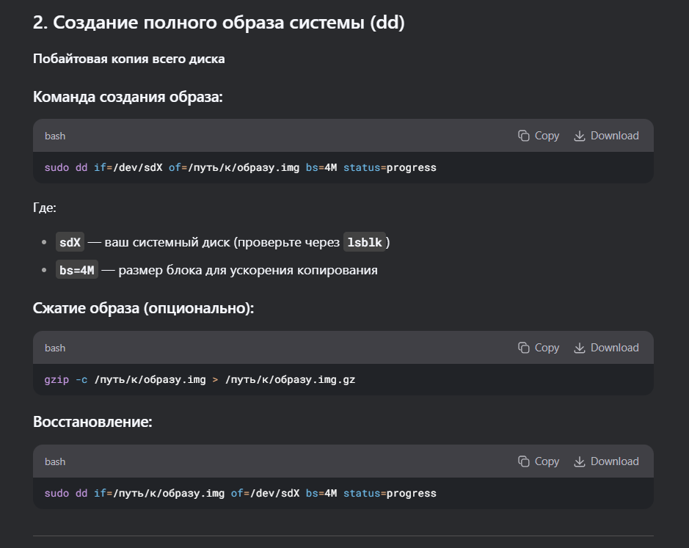

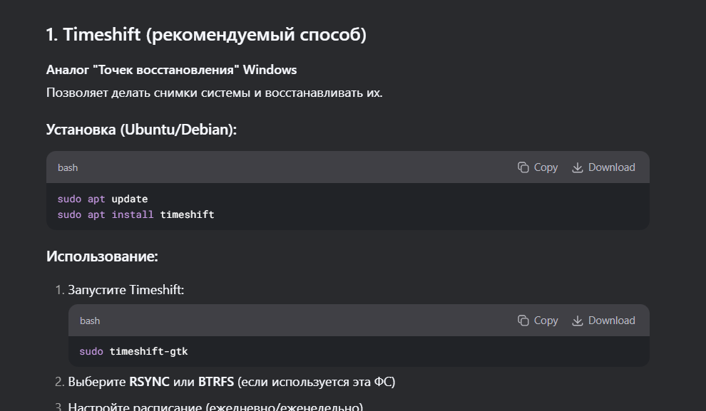

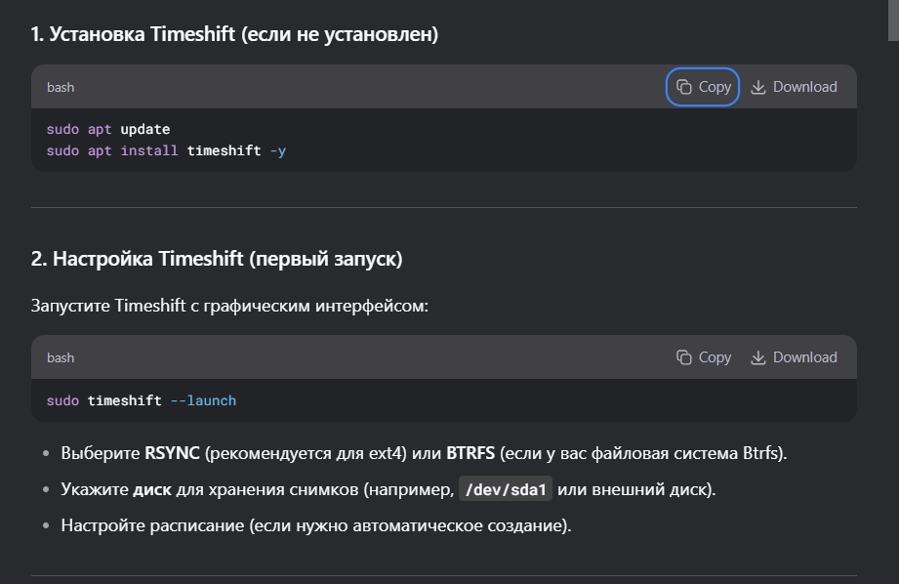

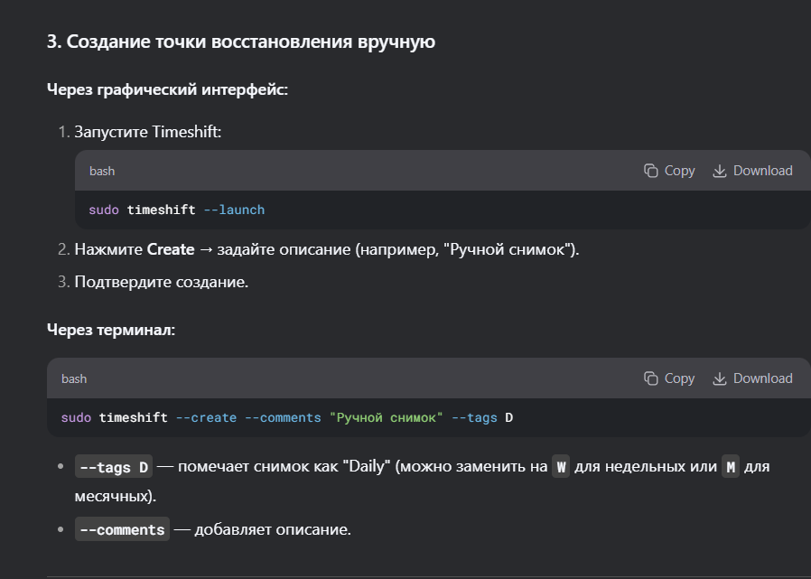

***sudo timeshift --list***

**Это Аналог "Точек восстановления" Windows**

1. **Созданы группы пользователей:**

*sudo apt install gnome-system-tools*

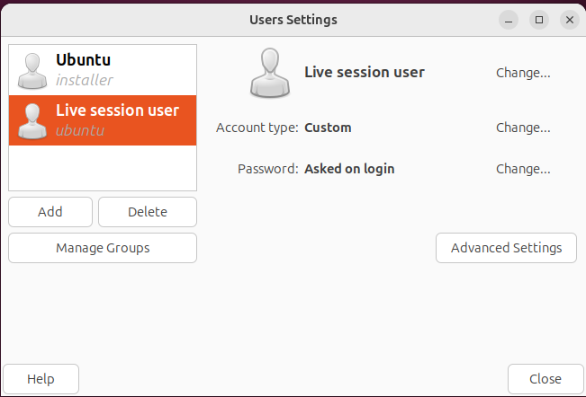

1. **Права доступа к ресурсам соответствуют набору действий, разрешённых**

**для выполнения служебных обязанностей:**

**Тут просто скриним пользователей которых посоздали и объясняем вон админ он такие**

**дела может, а есть обычный чел он особо ниче не может.**

1. **Выполнена настройка аутентификации и авторизации**

**Типа есть пароли, а есть пользователи, когда пароль вводим в акк заходим.**

1. **Журнал мониторинга настроен**

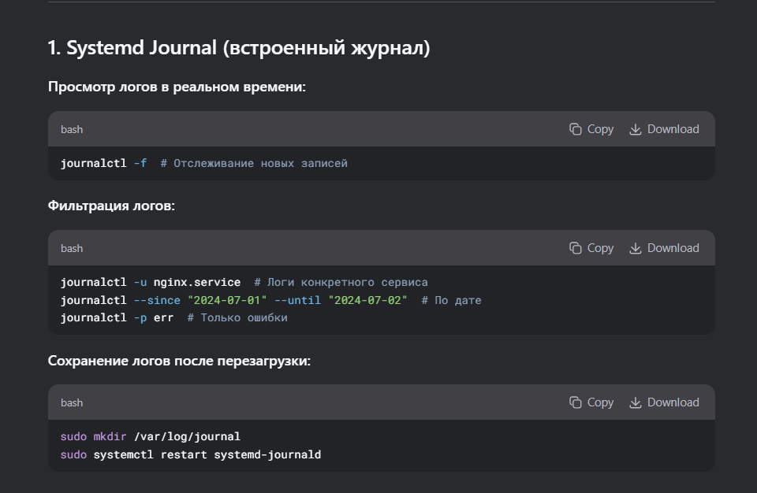

*Что тебе нужно сделать сейчас:*

Убедиться, что journald хранит логи постоянно (а не только в RAM):

*sudo nano /etc/systemd/journald.conf*

Измени:

*Storage=persistent*

*Проверь, что директория /var/log/journal/ существует:*

*ls /var/log/journal/*

*Покажи, что журнал работает (тут просто сделать скрин вывода и, по сути, все задание,*

*но ради иллюзии настройки можно поделать все что выше):*

*journalctl -xe*

*Можно установить gnome-logs (GUI, скорее всего нафиг не надо):*

*sudo apt install gnome-logs*

1. **Резервное копирование**

*sudo tar cvpzf backup.tgz --exclude=/proc --exclude=/lost+found --exclude=/backup.tgz --exclude=/mnt --exclude=/sys --exclude=/web /*

**3 часть**

**Дальше в зависимости от задания надо скачать приложения и сделать**

руководство пользователю для одного из приложений по госту (+ отчет по

всей работе хз пока как это все должно выглядеть, но есть примерный

шаблон от гптшки как сделать описание по госту):

Руководство пользователя

в соответствии с ГОСТ Р 59795–2021.

1 Общие сведения

Настоящее руководство пользователя предназначено для описания установки иработа с

выбранным программным обеспечением.

2 Установка программного обеспечения

Программное обеспечение, предназначенное для выполнения задач, связанных

сиспользовать мобильные приложения.

3 Установка программного обеспечения

Инструкция по установке ПО на операционную систему Linux (Ubuntu).

4 Первичный запуск и настройка

Описание интерфейса, запуск и начальная конфигурация программы.

5 Работа с программой

Описание типовых действий пользователя в приложении.

6 Обмен данными с другими семьями Настройка взаимодействия с внешними сервисами и стабильностью.

7 Устранение неисправностей

Типовые ошибки и рекомендации по их устранению.

8 Заключение

Контактные данные службы технической поддержки, примечания.